详细咨询扬中市泰和电器设备有限公司 http://www.jsthgl.com
HBL型恒功率并联式电热带
产品信息：
HBL型恒功率并联电热带由于其多个发热节在整个长度并联相接，故简称为并联式电热带
恒功率并联电热带结构
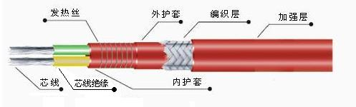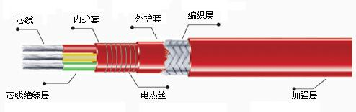
ＨＢＬ型单相恒功率并联电热带结构示意图 ＨＢＬ型三相恒功率并联电热带结构示意图
产品性能技术参数
型号 | 额定电压  V | 额定功率  W/m | 绝缘电阻  MΩ/km | 绝缘材料 | 最高耐温  ℃ | 防爆等级 | 双向最大  使用长度  m | 介质最高  维持温度  ℃
HBL₂-J₃-10 | 220 | 10 | ≥50 | F46 | 205 | ExⅡT4 | 450 | 130
HBL₂-J₃-20 | 220 | 20 |  |  |  |  | 350 | 120
HBL₂-J₃-30 | 220 | 30 |  |  |  |  | 300 | 95
HBL₂-J₃-40 | 220 | 40 |  |  |  |  | 260 | 75
HBL₃-J₃-30 | 380 | 30 | ≥50 | F46 | 205 | ExⅡT4 | 600 | 120
HBL₃-J₃-40 | 380 | 40 |  |  |  |  | 530 | 100
HBL₃-J₃-50 | 380 | 50 |  |  |  |  | 460 | 80
HBL₃-J₃-60 | 380 | 60 |  |  |  |  | 400 | 60

应用范围：
恒功率并联式电热带由多个发热节在整个长度上并联相接，能按实际需要切割长度，发热时必须与温控器配套使用，可精确设定介质温度，实现自动控制。其单位长度的发热量恒定，使用的电热带越长，输出的总功率越大。此外电热带因富有柔软性，可以紧贴管道表面，外层金属屏蔽网能起到传热和散热的作用，提高电热带的整体强度，同时还可以用做安全接地线。所以广泛应用于管道、阀门、小型储罐、泵体等的保温、防冻、加热。
加强型电热带是在普通型电热带外层再包复一层防腐绝缘层，其余结构与普通型电热带相同，加强型电热带除具有普通型电热带的优点外，还具有机械强度高，防腐能力强等特点。
三相电热带除有单相电热带的特点外，同时具有最大使用长度长、发热均匀性好，能均衡电网负荷等特点

